Рівняння Лагранжа — це основні диференціальні рівняння руху механічної системи, виражені через узагальнені координати (qi) та кінетичну (T) і потенціальну (V) енергії, що базуються на принципі найменшої дії. Рівняння другого роду,
$$\frac{d}{dt}(\frac{∂L}{∂\dot{q_{i}}})−(\frac{∂L}{∂q_{i}})=0$$
, де
$$L=T−V$$
— функція Лагранжа, є головним інструментом аналітичної механіки для розв'язання складних задач.

Для нашої задачі нам підійде рівняння Лагранжа ІІ роду:
$$\frac{d}{dt}(\frac{∂T}{∂\dot{q_{i}}})−(\frac{∂T}{∂q_{i}})=Q_{i}$$
де
qi — узагальнені координати,
q`i— узагальнені швидкості,
T — кінетична енергія,
Qi— узагальнені сили.

М1. Математична модель через рівняння Лагранжа
1. Узагальнені координати
У нас два ступення свободи:
- Візок рухається по осі X
- Маятник обертається

Отже:
q1 = x (позиція візка)
q2 = θ (кут маятника)

А відповідно:
$$\frac{dx}{dt}, \frac{dθ}{dt}$$
Це і є твої 4 змінні стану:

- X
- $\frac{dx}{dt}$
- θ
- $\frac{dθ}{dt}$

- Кінематика маятника
Центр мас маятника стержня довжини l знаходиться на відстані :

$$\frac{l}{2}$$

Відповідно координати центра мас:

$$x_{p}=x+\frac{l}{2}\sin{θ}$$
$$y_{p}=\frac{l}{2}\cos{θ}$$

Тепер швидкості для цього зробимо похідну:

$${\frac{dx}{dt}}_{p} = \frac{dx}{dt}+\frac{l}{2}\frac{dθ}{dt}\cos{θ}$$

$${\frac{dy}{dt}}_{p}= − \frac{l}{2}\frac{dθ}{dt}\sin{θ}$$

3. Кінетична енергія T
Складається з:

- Візка:

$$T_{cart}=\frac{1}{2}M{(\frac{dx}{dt})}^{2}$$

2) Маятника:
Тут є:
- поступальний рух центра мас
- обертання

$$T_{pend}=\frac{1}{2}m({({\frac{dx}{dt}}_{p})}^{2}+{({\frac{dy}{dt}}_{p})}^{2})+\frac{1}{2}I({\frac{dθ}{dt})}^{2}$$

Для стержня:

$$I=\frac{1}{12}ml^{20}$$

Як вже згадувалося вище нам знадобиться функція Лагранжа:

$$L=T−V,$$
де
$$V=mg\frac{l}{2}\cos{θ}$$

Використаємо рівняння Лагранжа

$$\frac{d}{dt}(\frac{∂T}{∂\dot{q_{i}}})−(\frac{∂T}{∂q_{i}})=Q_{i}$$
де для кожної координати:

Для x:
$Q_{x}=F=b\frac{dx}{dt}$,
де b – коефіцієнт тертя

Для θ:
$$Q_{θ}=0$$

Тепер спробуємо вивести чотири рівняння:

Перші два рівняння мають такий вигляд:

$${\frac{dx}{dt}}_{1}=x_{2}$$

$${\frac{dx}{dt}}_{3}=x_{4}$$

Де x1 = x, x2 = x`, x3 = θ, x4 = θ`

Тепер треба виразити $\frac{d^{2}x}{dt^{2}}$, $\frac{d^{2}θ}{dt^{2}}$ , за допомогою систем:

$$\left\{\begin{aligned}(M+m)\frac{d^{2}x}{dt^{2}}+m\frac{l}{2}\frac{d^{2}θ}{dt^{2}}\cos{θ−m\frac{l}{2}{(\frac{dθ}{dt})}^{2}\sin{θ=F−b\frac{dx}{dt}}} \\ m\frac{l}{2}\frac{d^{2}x}{dt^{2}}\cos{θ+I\frac{d^{2}θ}{dt^{2}}−mg\frac{l}{2}\sin{θ=0}}\end{aligned}\right.$$

Запишемо у матричному вигляді:

$$\left[\begin{matrix}M+m & m\frac{l}{2}cosθ \\ m\frac{l}{2}cosθ & I\end{matrix}\right]\left[\begin{aligned}\frac{d^{2}x}{dt^{2}} \\ \frac{d^{2}θ}{dt^{2}}\end{aligned}\right]=\left[\begin{aligned}F−b\frac{dx}{dt} \\ 0\end{aligned}\right]$$

Розв’язуємо систему методом Крамера

$$\left[\begin{matrix}a & b \\ c & d\end{matrix}\right]$$
Визначник:
$$D=ad−bc$$

$$D=(M+m)I−{(m\frac{l}{2}cosθ)}^{2}$$

- тє рівняння:
$${\frac{dx}{dt}}_{2}=\frac{I(F−bx_{2}+m\frac{l}{2}x_{4}^{2}\sin{x_{3}})+(m\frac{l}{2}\cos{x_{3}})(mg\frac{l}{2}\sin{x_{3}})}{D}$$

- те рівняння:
$${\frac{dx}{dt}}_{4}=\frac{−(m\frac{l}{2}\cos{x_{3}})(F−bx_{2}+m\frac{l}{2}x_{4}^{2}\sin{x_{3}})+(M+m)(mg\frac{l}{2}\sin{x_{3}})}{D}$$

Важливо сказати, що

$\frac{d^{2}x}{dt^{2}}$ – прискорення візка;

$\frac{d^{2}θ}{dt^{2}}$ – кутове прискорення

Щодо обмежень, то вони в цій системі будуть наступними:
$$x ϵ \left[x_{min}, x_{max}\right]$$

$$x_{1}=sat(x_{1})$$

Параметр | Опис | Одиниці | Запис в LaTeX
M | Маса візка | кг | M
m | Маса маятника | кг | m
l | Довжина стержня | м | l
b | Коефіцієнт тертя візка | H∙c/м | b
g | Прискорення вільного падіння | м/с² | g
x | Позиція візка |  | x
x` | Швидкість візка |  | \dot{x}
x`` | Прискорення візка |  | \ddot{x}
θ | Кут маятника |  | \theta
θ` | Кутова швидкість |  | \dot{\theta}
θ`` | Кутове прискорення |  | \ddot{\theta}

Для опису динаміки системи використовуються узагальнені координати xxx — положення візка та θ\thetaθ — кут відхилення маятника.
Їх похідні за часом записуються як 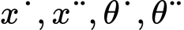.

В LaTeX 4-ри рівняння будуть записуватися наступним чином:
\begin{cases}
\dot{x}_1 = x_2 \\
\dot{x}_2 = \frac{ I(F - b x_2 + m\frac{l}{2} x_4^2 \sin x_3) + (m\frac{l}{2}\cos x_3)(m g \frac{l}{2}\sin x_3) }{ (M + m)I - (m\frac{l}{2}\cos x_3)^2 } \\
\dot{x}_3 = x_4 \\
\dot{x}_4 = \frac{ -(m\frac{l}{2}\cos x_3)(F - b x_2 + m\frac{l}{2} x_4^2 \sin x_3) + (M + m)(m g \frac{l}{2}\sin x_3) }{ (M + m)I - (m\frac{l}{2}\cos x_3)^2 }
\end{cases}

І будуть мати вигляд:
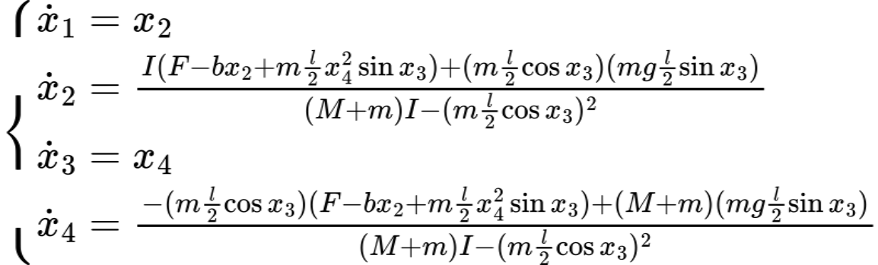

$$\left\{\begin{matrix}{\dot{x}}_{1}=x_{2} \\ {\dot{x}}_{2}=\frac{I(F−bx_{2}+m\frac{l}{2}x_{4}^{2}\sin{x_{3}})+(m\frac{l}{2}\cos{x_{3}})(mg\frac{l}{2}\sin{x_{3}})}{(M+m)I−(m\frac{l}{2}\cos{x_{3}})^{2}} \\ {\dot{x}}_{3}=x_{4} \\ {\dot{x}}_{4}=\frac{−(m\frac{l}{2}\cos{x_{3}})(F−bx_{2}+m\frac{l}{2}x_{4}^{2}\sin{x_{3}})+(M+m)(mg\frac{l}{2}\sin{x_{3}})}{(M+m)I−(m\frac{l}{2}\cos{x_{3}})^{2}}\end{matrix}\right.$$

